средств на содержание детей или нетрудоспособных родителей).
Гражданско-правовая ответственность
Жестокое обращение с ребенком может послужить основанием для привлечения родителей (лиц, их заменяющих) к ответственности в соответствии с Семейного кодекса Российской Федерации:
- ст. 69 (лишение родительских прав);
- ст. 73 (ограничение родительских прав);
- ст. 77 (отобрание ребенка при непосредственной угрозе жизни ребенка или его здоровью).
Это важно помнить родителям!
•• Уважайте своего ребенка, не делайте сами и не позволяйте другим заставлять ребёнка делать что-то против своей воли.
•• Если вы знаете, что ребёнок соседей подвергается насилию, избиению со стороны родителей, немедленно сообщите об этом в полицию.
•• Если ваш ребёнок говорит о нездоровом интересе к нему вашего мужа, прислушайтесь к его словам, поговорите с мужем, не оставляйте ребёнка один на один с ним, и если отношения зашли слишком далеко, расстаньтесь с этим человеком, нет ничего дороже счастья собственного ребенка.
•• Отец должен поговорить обо всех интересующих сына вопросах относительно половой жизни, объяснить, как предохраняться.
•• Мать должна объяснить девочке, как ей вести себя с противоположным полом, о средствах контрацепции.
ЗАПОВЕДИ МУДРОГО РОДИТЕЛЯ
НЕ ПЫТАЙТЕСЬ СДЕЛАТЬ ИЗ РЕБЁНКА «САМОГО – САМОГО».
НЕ СРАВНИВАЙТЕ ВСЛУХ РЕБЁНКА С ДРУГИМИ ДЕТЬМИ.
ПЕРЕСТАНЬТЕ ШАНТАЖИРОВАТЬ.
НЕ РУГАЙТЕ РЕБЁНКА ПРИЛЮДНО.
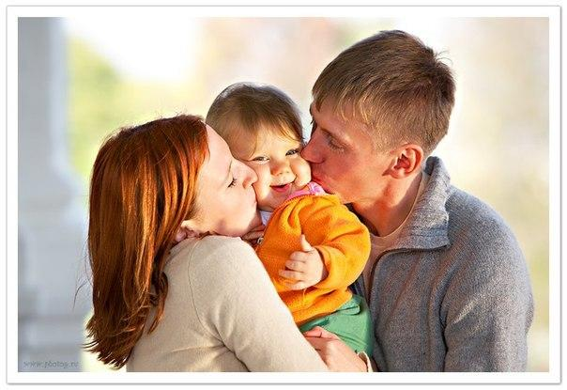
ЛЮБИТЕ СВОИХ ДЕТЕЙ!
Любовь, доверие, внимание, понимание, нежность, родительская забота – это и есть защита детей от насилия.
МБОУ Комсомольская СОШ с.Тюльпаны Заветинского района Ростовской области
Педагог-психолог: Колесникова Т.Н.
tulpany15@yandex.ru
Наблюдайте за своим ребенком!
Консультируйтесь со специалистами, если в чем-то сомневаетесь!
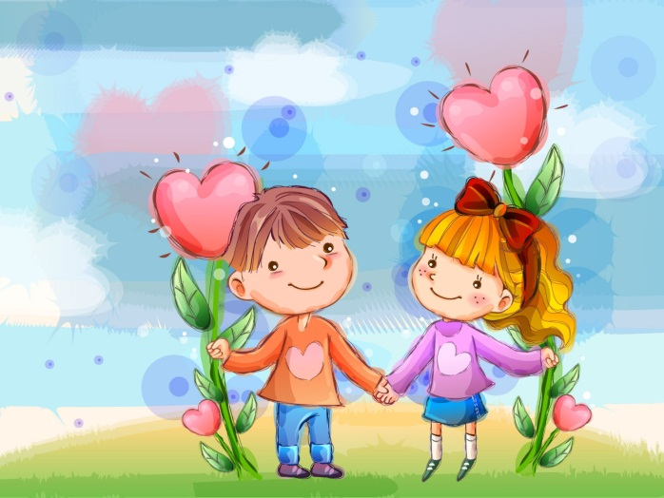
Защита детей
от
жестокого обращения

Буклет для родителей

В современных условиях правовое воспитание необходимо для того, чтобы пропагандировать безопасный и здоровый образ жизни среди молодежи, оно играет большую роль в борьбе с подростковой преступностью и насилием, создает благоприятные условия для развития личности, направляет энергию подростков в позитивное русло и учит их разрешать конфликты социально – приемлемым образом.

2020 г

Ребенок должен быть защищен
от всех форм небрежного отношения, жестокости и эксплуатации.
Принцип 9 Декларации прав ребенка
(20 ноября 1959 года).

Жестокое обращение с детьми - действия (или бездействие) родителей, воспитателей и других лиц, наносящее ущерб физическому или психическому здоровью ребенка.
Выделяют несколько видов жестокого обращения: физическое, сексуальное, психическое (эмоционально дурное обращение) насилие, отсутствие заботы (пренебрежение основными потребностями ребенка).
Насилие – любая форма взаимоотношений, направленная на установление или удержание контроля силой над другим человеком.

Формы насилия над детьми

Физическое насилие - действия (бездействие) со стороны родителей или других взрослых, в результате которых физическое и умственное здоровье ребенка нарушается или находится под угрозой повреждения.
Отсутствие заботы о детях (пренебрежение основными потребностями ребенка) - невнимание к основным нуждам ребенка в пище, одежде, медицинском обслуживании, присмотре.
Психическое насилие (эмоционально дурное обращение с детьми):
- обвинения в адрес ребенка (брань, крики);
- принижение его успехов, унижение его достоинства;
- отвержение ребенка;
- длительное лишение ребенка любви, нежности, заботы и безопасности со стороны родителей;
- принуждение к одиночеству;
- совершение в присутствии ребенка насилия по отношению к супругу или другим детям;
- причинение боли домашним животным с целью запугать ребенка.
Сексуальное насилие над детьми - любой контакт или взаимодействие, в котором ребенок сексуально стимулируется или используется для сексуальной стимуляции.

Виды ответственности лиц, допускающих жестокое обращение
с детьми,
в соответствии с законодательством Российской Федерации

В законодательстве существует несколько видов ответственности лиц, допускающих жестокое обращение с ребенком.

Административная ответственность
Лица, допустившие пренебрежение основными потребностями ребенка, не исполняющие обязанностей по содержанию и воспитанию несовершеннолетних, подлежат административной ответствен-ности в соответствии со ст. 5.35 Кодекса Российской Федерации об административных правонарушениях «Неисполнение родителями или иными законными представителями несовершеннолетних обязанностей по содержанию и воспитанию несовершеннолетних».
Уголовная ответственность
Российское уголовное законодательство предусматривает ответственность лиц за все виды физического и сексуального насилия над детьми, а также по ряду статей - за психическое насилие и за пренебрежение основными потребностями детей, отсутствие заботы о них.

Преступления против жизни и здоровья - ст. 110 (доведение до самоубийства); ст. 111 (умышленное причинение тяжкого вреда здоровью); ст. 112 (умышленное причинение средней тяжести вреда здоровью; ст.113 (причинение тяжкого или средней тяжести вреда здоровью в состоянии аффекта); ст.115 (умышленное причинение легкого вреда здоровью); ст.116 (побои); ст.117 (истязание); ст. 118 (причинение тяжкого вреда здоровью по неосторожности); ст. 119 (угроза убийством или причинением тяжкого вреда здоровью);
ст.124 (неоказание помощи больному), ст.125 (оставление в опасности). Преступления против половой неприкосновенности и половой свободы личности – ст. 131 (изнасилование); ст.132 (насильственные действия сексуального характера); ст.133 (понуждение к действиям сексуального характера), ст. 134 (половое сношение и иные действия сексуального характера с лицом, не достигшим шестнадцатилетнего возраста); ст. 135. (развратные действия).
Преступления против семьи и несовершеннолетних - ст. 156 (неисполнение обязанностей по воспитанию несовершеннолетнего); ст. 157 (неуплата

